Entrega 2: Diseño
Luis Francisco Escobar Gómez – 202020323
Alejandro Segura Torres - 202026468
Diagrama de clases
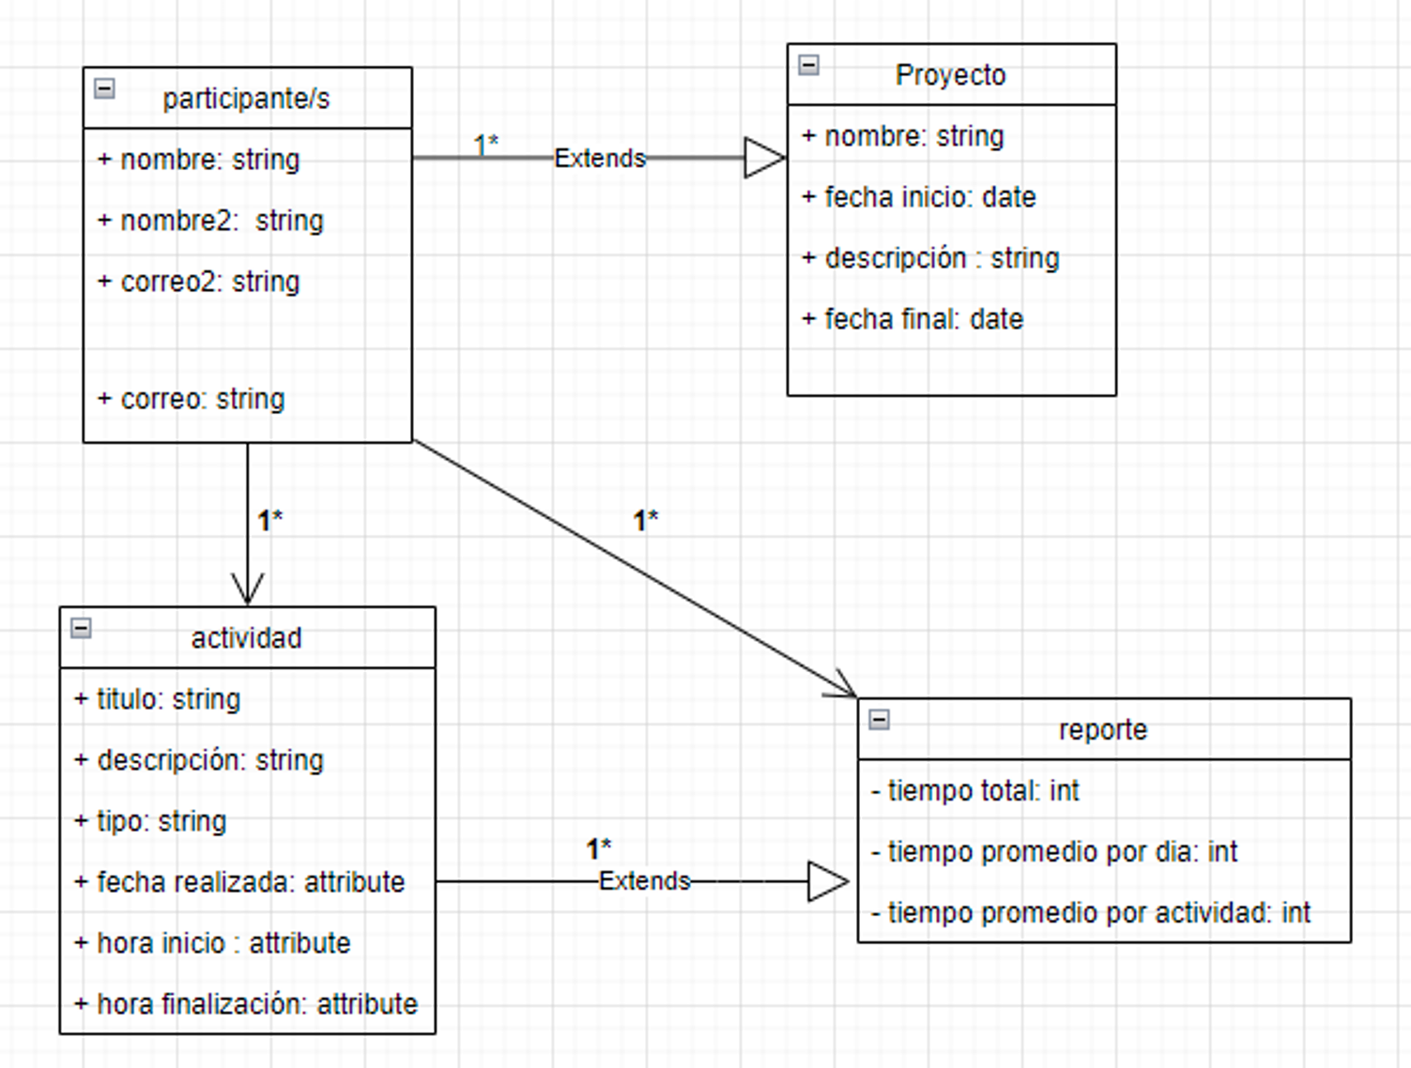
En este nuevo modelo UML decidimos retirar la clase cronometro pues con la librería Java. Time se cumplían todas las funciones que consideramos de este, esto permite reducir el consumo de espacio de la aplicación. además, en la clase participantes se decidió agregar nombre 2 y correo 2 esto para que el usuario pueda agregar nuevos participantes en el proyecto, a pesar de que esto se había tomado en cuenta no se había colocado dentro del primer modelo UML. El resto del UML se mantuvo sin modificaciones.
Diagrama de clases de alto nivel
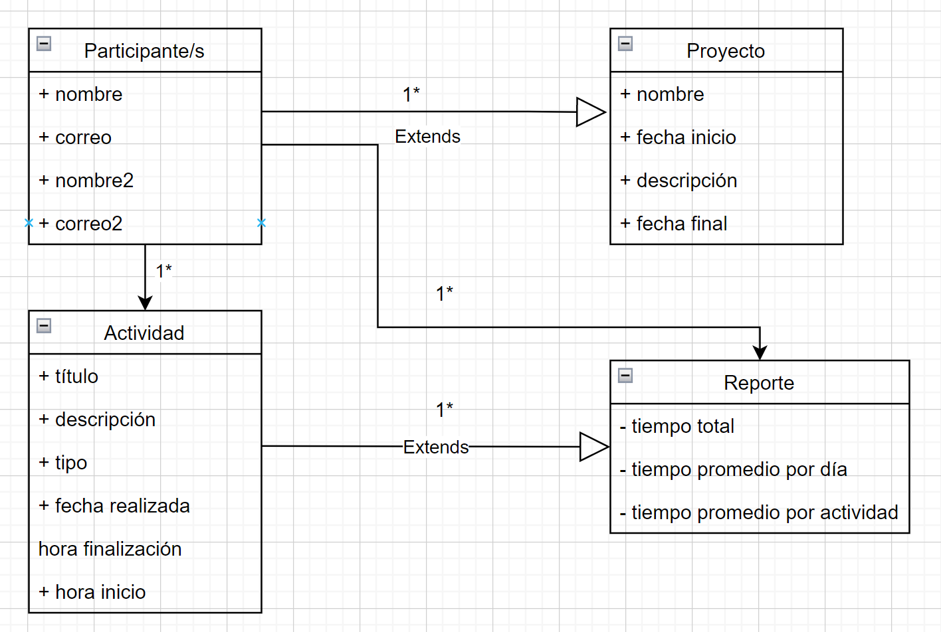
Con respecto al diagrama de clases de alto nivel del documento 2, podemos apreciar, que se elimino la clase Cronómetro, debido a la implementación de la librería Java. Time, lo cual hace innecesario el uso de esta clase. Además de esto en la clase participantes, podemos ver que se agrego nombre2, y correo 2, estas funciones ayudan a ingresar nuevos participantes o usuarios en el proyecto. Además de esto no se ven más cambios respecto al UML anterior.

Diagrama de secuencias
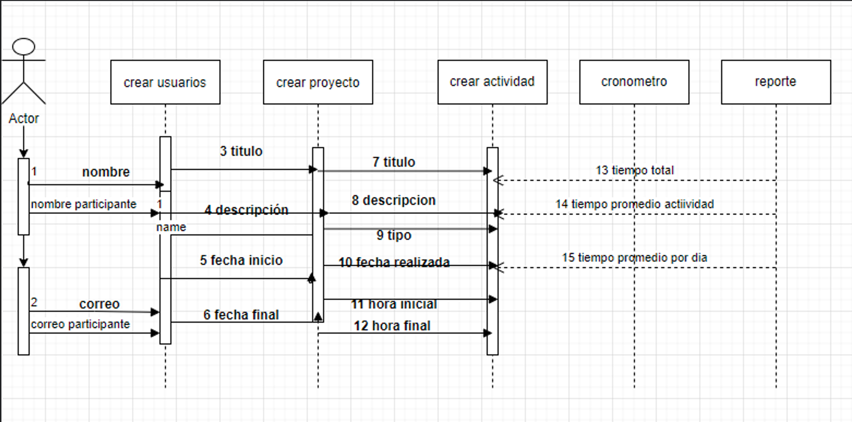
En el diagrama de secuencias se busca representar de manera gráfica el orden natural en el cual esperamos que los usuarios interactúen con nuestro código, en primer lugar esperamos que el usuario cree su perfil como participante de esta manera queda su registro y además le permitirá mas adelante agregar miembros con el nombre2 y correo2, sin esto es imposible que se cree un proyecto pues no existen proyectos sin participantes, en segundo lugar tras la creación de perfiles se espera que se abra un nuevo proyecto, de este saldrán nuevas interacciones de los usuarios como seria la formación de actividades las cuales les permite más adelante obtener de la aplicación reportes que muestran satos de interés en especial de tiempo de trabajo.

Restricciones
No puede existir un proyecto sin nombre o con el mismo nombre.
Datos como la fecha de inicio del proyecto no pueden ser modificados.
No se pueden modificar actividades de otros usuarios.
El tiempo tomado por el cronometro no se puede alterar o modificar por los usuarios.
El usuario no puede modificar datos tirados en el reporte.
No puede existir un proyecto sin usuarios.
No puede borrarse el reporte de un usuario.
Al modificar el tiempo de inicio este no puede ser una fecha mayor a la actúa.

